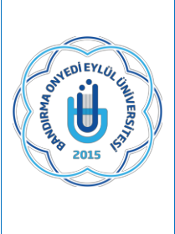
TÜRK DİLİ VE EDEBİYATI BÖLÜMÜ

SINAV ÜCRETİ ÖDEMELERİ

İŞ AKIŞ SÜRECİ

Doküman No | TDE-İA-019
İlk yayın tarihi | 28.02.2025
Rev. No / Tarih | 00/-
Sayfa sayısı | 1/1

 |  |  | İŞ AKIŞI |  |  |  |  | SORUMLU | İLGİLİ DOKÜMAN
 |  |  | Ders yüklerindeki derslere ve Fakülte Yönetim Kurulu kararı ile onaylanan |  |  |  |  |  | Ödeme Çizelgesi
 |  |  | bölüm sınav programları dikkate alınarak akademik takvimde belirtilen sınav
 |  |  | tarihlerine göre ödeme çizelgesi hazırlanır.
 |  |  | Öğretim elemanlarının izin, rapor durumuna göre hazırlanan çizelgeler |  |  |  |  |  | Ödeme Çizelgesi
 |  |  | kontrol edilir. |  |  |  |  |  | Ödeme Çizelgesi
 |  |  | Öğretim elemanı raporlu, izinli olduğu günlerde yapamadığı dersler için |  |  |  |  |  | Ders Telafi Formu
 |  |  | dekanlığa ders telafi formu verir. |  |  |  |  | Mutemet | Ders Telafi Formu
 |  |  | Öğretim elemanlarının izin, rapor durumuna göre hazırlanan çizelgeler
 |  |  | öğrenci sayıları dikkate alınarak KBS sisteminde Ek Ders dışı
 |  |  | ödemelerden öğrenci sayıları girilir.
 |  |  |  |  |  |  |  |  | Sınav Ücreti Ödeme
 |  |  | Sınav ücret ödeme bordrosu ve banka listesinin çıktıları ile ‘Ödeme emri |  |  |  |  |  | Sınav Ücreti Ödeme
 |  |  | belgesi’ hazırlanarak gerçekleştirme görevlisi ve harcama yetkilisi |  |  |  |  |  | Bordrosu Banka
 |  |  |  |  |  |  |  |  | Listesi Ödeme Emri
 |  |  | tarafından imzalanır. |  |  |  |  |  | Listesi Ödeme Emri
 |  |  |  |  |  |  |  |  | Belgesi
 |  |  | Ödeme emri belgesi ve ekleri, tahakkuk evrakı teslim listesi ile SGDB |  |  |  |  |  | Ödeme Emri Belgesi
 |  |  | gönderilir.
 |  |  | Süreç sonlandırılır.
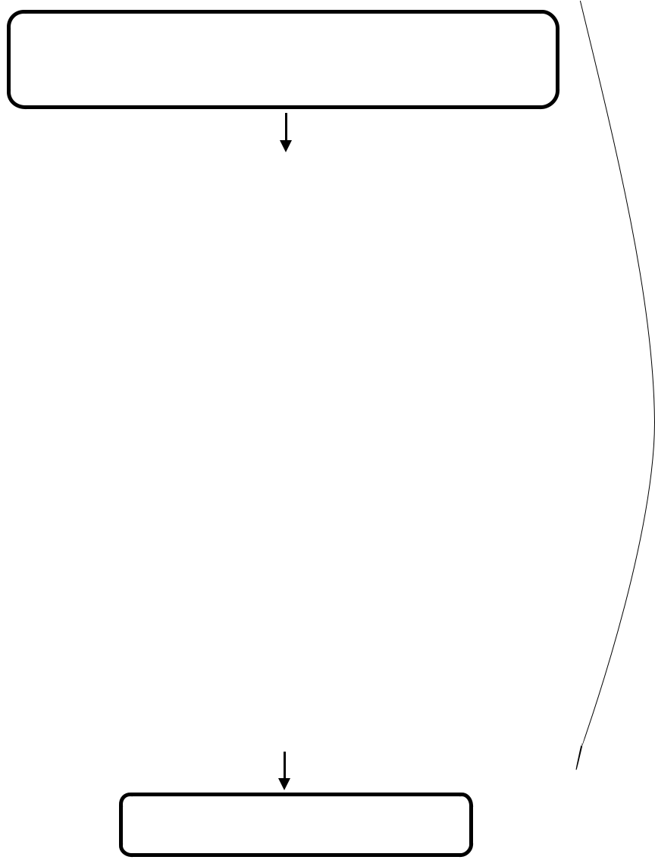

(Hazırlayan) | (Kontrol Eden) | (Onaylayan) Bölüm Başkanı
Arş. Gör.  Yusuf Mirza TÜRÜDÜ | Dr. Öğr. Üyesi Ali Fuat ALTUNTAŞ | Prof. Dr. Sinan UYĞUR
KK-FR-001/14.02.2024/00/-

